МИНОБРНАУКИ РОССИИ
Санкт-Петербургский государственный
электротехнический университет
«ЛЭТИ» им. В.И. Ульянова (Ленина)
Кафедра информационных систем

отчет
по лабораторной работе №1
по дисциплине «Алгоритмы и структуры данных»

Студент гр. 5372 |  | Уланов С. Е.
Преподаватель |  | Пелевин М. С.

Санкт-Петербург
2026
Цель работы.
Получение практических навыков работы со структурами: двусвязный список, динамическими массив, стек; изучение и реализация алгоритма «Сортировочная станция» (ОПН);
Основные теоретические положения
1. Стек (Stack)
Это динамическая структура данных, работающая по принципу LIFO (Last-In, First-Out — «последним пришел, первым ушел»). Добавление и удаление элементов происходит только с одной стороны, называемой вершиной стека. Основные операции: push (добавление), pop (удаление) и peek/top (просмотр верхнего элемента).
2. Очередь (Queue)
Линейная структура, работающая по принципу FIFO (First-In, First-Out — «первым пришел, первым ушел»). Элементы добавляются в конец (tail), а извлекаются из начала (head).
3. Формы записи выражений
- Инфиксная: Стандартная запись (например, a + b), где оператор находится между операндами. Требует скобок и учета приоритета.
- Постфиксная (Обратная польская нотация, ОПН): Оператор следует за операндами (a b +). Не требует скобок и легко вычисляется с помощью стека.
4. Алгоритм «Сортировочная станция» (Shunting-yard)
Алгоритм, предложенный Эдсгером Дейкстрой для преобразования инфиксной записи в постфиксную. Использует стек для временного хранения операторов и очередь (или строку) для формирования итогового выражения. Приоритет операторов (умножение выше сложения) определяет порядок их выталкивания из стека.
5. Вычисление выражений в ОПН
Процесс реализации вычислений с использованием стека:
- Если встречается операнд (число/переменная), он помещается в стек.
- Если встречается оператор, из стека извлекаются два верхних значения, над ними проводится операция, и результат возвращается в стек.
- По завершении в стеке остается единственное число — результат выражения.
Постановка задачи.
  - Реализовать следующие структуры: двусвязный список, динамический массив и стек.
  - Использовать стек для реализации алгоритма сортировочной станции (ОПН).
Выполнение работы.
Код программы представлен в приложении А.
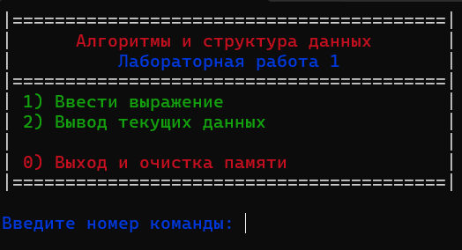
При запуске программа выводит меню с выбором задания/команды.

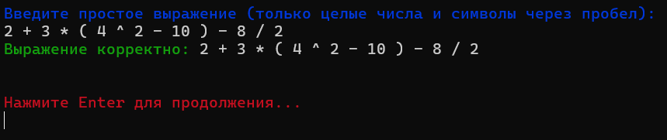
Ввод выражения

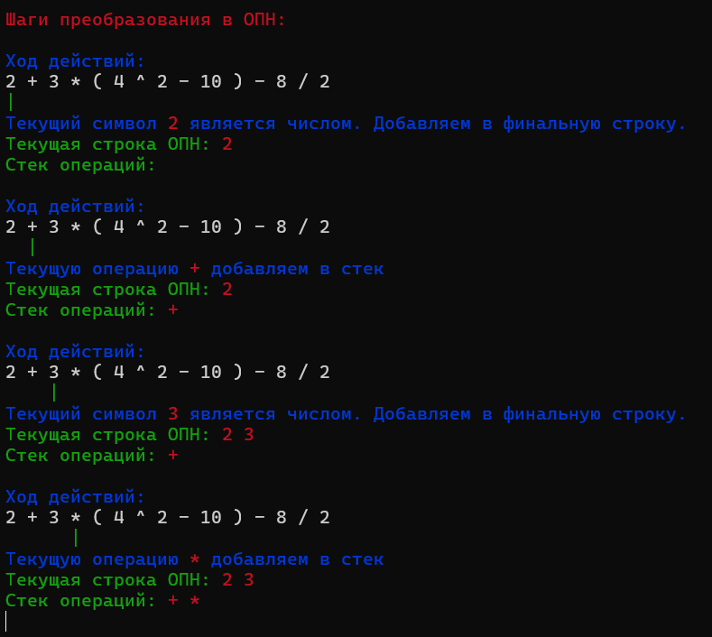
Преобразование в ОПН.

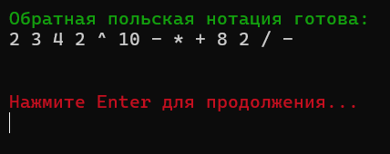
Результат преобразования.

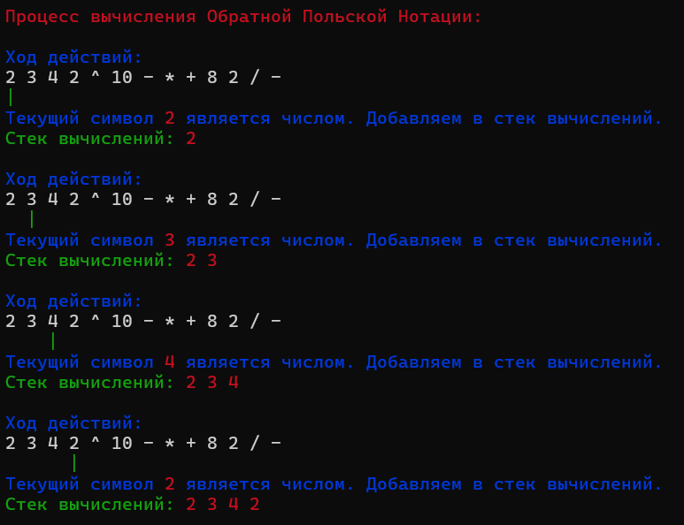
Процесс вычисления ОПН.

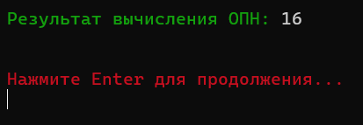
Результат вычисления.

Дополнительные команды:
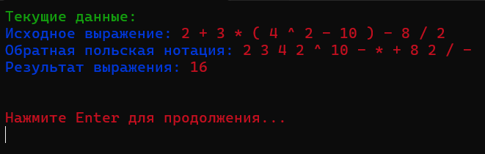
Вывод текущих данных.

Очистка памяти и закрытие программы.
Выводы.
В ходе выполнения лабораторной работы была спроектирована и реализована программа для автоматизированного преобразования и вычисления арифметических выражений с использованием стеков и очередей. Были получены практические навыки работы с данными структурами, а также освоены алгоритмы перехода от стандартной инфиксной записи к прямой и обратной польским нотациям.
В программе реализованы механизмы проверки корректности вводимых выражений и алгоритмы их вычисления, включая этап инициализации пользовательских переменных. Создан поэтапный вывод состояний стека и преобразования строки позволил детально проследить логику работы алгоритма «сортировочной станции» и процесса вычисления результата.
Выполнение работы позволило на практике подтвердить эффективность использования стека для решения задач парсинга и обработки иерархических структур данных. Сравнительный анализ показал, что польские нотации значительно упрощают процесс программного вычисления сложных выражений за счет отсутствия необходимости в скобках и рекурсивном анализе приоритетов.

Приложение А
рабочий код

#include <iostream>
#include <iomanip>
#include <string>
#include <sstream>
#include <cstring>
#include <cmath>

using namespace std;

// Цвета текста
#define RESET "\033[0m"
#define RED "\033[31m"
#define GREEN "\033[32m"
#define BLUE "\033[34m"

// Флаги
bool output_simple = false;
bool output_rpn = false;

//Прототипы функций.
void menu_commands(int choice);

// Структуры и классы
struct Node {
string value;
Node* next;
Node* prev;

Node(string data): value(data), next(nullptr), prev(nullptr) {}
};

class DoublyLinkedList {
private:
Node* head = nullptr;

void print_function(const Node* head) {
if (head == nullptr) {
return;
}
print_function(head->next);
cout << head->value << " ";
}

public:
DoublyLinkedList() = default;

void push_begin(string data) { // добавление в начало
Node* new_node = new Node(data);
new_node->next = head;
if (head != nullptr) {
head->prev = new_node;
}
head = new_node;
}

void push_end(string data) { // добавление в конец
if (head == nullptr) {
push_begin(data);
return;
}
Node* new_node = new Node(data);
Node* last_node = get_last_node();
new_node->prev = last_node;
last_node->next = new_node;
}

Node* get_last_node() { // получение последнего элемента
if (head == nullptr) {
return nullptr;
}

Node* temp_head = head;
while (temp_head->next) {
temp_head = temp_head->next;
}
return temp_head;
}

int size() { // получение размера списка
int count = 0;
Node* temp_head = head;
while (temp_head) {
count++;
temp_head = temp_head->next;
}
return count;
}

string pop() { // вытащить элемент из стека
Node* temp = nullptr;
string val;
if (head == nullptr) {
cout << RED << "Ошибка: стек пуст!" << RESET << endl;
return "";
}
val = head->value;
temp = head;
head = head->next;
if (head != nullptr) {
head->prev = nullptr;
}
delete temp;
return val;
}

bool is_empty() { // проверка на пустой список
return head == nullptr;
}

string peek() { // посмотреть элемент стека
if (head == nullptr) return "";
return head->value;
}

void print() { // вывод списка
print_function(head);
}

void clear() { // удаление списка
if (!head) {
return;
}
while (head) {
head->value = "";
Node* temp = head;
head = head->next;
delete temp;
}
}

~DoublyLinkedList() {
clear();
}
};

class DynamicArray {
private:
string* data = nullptr;
int array_size = 0;
int capacity = 0;

void resize() {
int new_capacity = (capacity == 0) ? 1 : capacity + 1;
string* new_data = new string[new_capacity];

for (int i = 0; i < array_size; i++) {
new_data[i] = data[i];
}

delete[] data;
data = new_data;
capacity = new_capacity;
}

public:
DynamicArray() = default;

void push_back(string value) {
if (array_size >= capacity) {
resize();
}
data[array_size++] = value;
}

string get(int index) {
if (index < 0 || index >= array_size) {
return "";
}
return data[index];
}

int size() {
return array_size;
}

string output() {
string res = "";
for (int i = 0; i < array_size; i++) {
res += data[i] + " ";
}
return res;
}

void clear() {
delete[] data;
data = nullptr;
array_size = 0;
capacity = 0;
}

~DynamicArray() {
clear();
}
};

// объявление стеков и массивов
DoublyLinkedList stack_op; // стек для операторов
DoublyLinkedList stack_calc; // стек для вычисления
DynamicArray polish_array;

// Объявление переменных
string input_str; // изначальное выражение
//string polish_str; // выражение в польской нотации
double final_result; // результат выражения

// Служебные функции
void separation() {
cout << "\n";
}

void stream_clear() {
cin.clear();
cin.ignore(10000, '\n');
}

void waiting() {
separation();
separation();
cout << RED << "Нажмите Enter для продолжения..." << RESET << endl;
cin.get();
}

void stack_steps_waiting() {
separation();
cin.get();
}

void error_detention() {
stream_clear();
separation();
separation();
cout << RED << "Нажмите Enter для продолжения..." << RESET << endl;
cin.get();
}

void clear_screen() {
system("cls");
}

void delete_all_data() {
stack_op.clear();
stack_calc.clear();
input_str = "";
polish_array.clear();
final_result = 0;
}

// Вспомогательные функции для алгоритма ОПЗ
bool is_operand(string token) {
if (token.empty()) return false;

for (int i = 0; i < token.length(); i++) {
if (!isdigit(token[i])) {
return false;
}
}

return true;
}

bool is_operation(string token) {
if (token == "+" || token == "-" || token == "*" || token == "/" || token == "^") {
return true;
}
else {
return false;
}
}

bool is_func(string token) {
return (token == "sin" || token == "cos");
}

bool is_valid_simple(string input_str) {
if (input_str.empty()) return false;

DoublyLinkedList brackets_stack;
stringstream stream(input_str);
string token;
string last_token = "";
int token_count = 0;

while (stream >> token) {
token_count++;

if (token == "(") {
if (last_token != "" && !is_operation(last_token) && last_token != "(" && !is_func(last_token)) {
brackets_stack.clear();
return false;
}
brackets_stack.push_begin("(");
}
else if (token == ")") {
if (brackets_stack.is_empty()) return false;
brackets_stack.pop();
if (last_token == "(" || is_operation(last_token) || is_func(last_token)) {
brackets_stack.clear();
return false;
}
}
else if (is_func(token)) {
if (last_token != "" && !is_operation(last_token) && last_token != "(") {
brackets_stack.clear();
return false;
}
}
else if (is_operation(token)) {
if (last_token == "" || is_operation(last_token) || last_token == "(" || is_func(last_token)) {
brackets_stack.clear();
return false;
}
}
else if (is_operand(token)) {
if (last_token != "" && !is_operation(last_token) && last_token != "(") {
brackets_stack.clear();
return false;
}
}
else {
brackets_stack.clear();
return false;
}
last_token = token;
}

bool final_result = (brackets_stack.is_empty() && token_count > 0 && !last_token.empty() && !is_operation(last_token) && !is_func(last_token) && last_token != "(");
brackets_stack.clear();
return final_result;
}

int get_priority(string op) {
if (op == "+" || op == "-") return 1;
if (op == "*" || op == "/") return 2;
if (op == "^") return 3;
if (is_func(op)) return 4;
return 0;
}

string format_double(double n) { // удаляет лишние нули
stringstream ss;
ss << n;
return ss.str();
}

string fix_num_dot(string str) {
for (int i = 0; i < str.length(); i++) {
if (str[i] == ',') {
str[i] = '.';
}
}
return str;
}

double action(string n1, string n2, string op) {

double a = stod(fix_num_dot(n1));
double b = stod(fix_num_dot(n2));
switch (op[0]) {
case '+':
return a + b;
break;
case '-':
return a - b;
break;
case '*':
return a * b;
break;
case '/':
if (b == 0) {
cout << RED << "Ошибка: деление на ноль!" << RESET << endl;
return 0;
}
return a / b;
break;
case '^':
return pow(a, b);
break;
default:
return 0;
break;
}
}

// Алгоритм ОПЗ
void convert_to_rpn() {
cout << RED << "Шаги преобразования в ОПН:\n" << RESET << endl;
stringstream stream(input_str);
string token;
int pointer_step = 0;

while (stream >> token) {
if (is_operand(token)) {
polish_array.push_back(token);

cout << BLUE << "Ход действий:" << RESET << endl;
cout << input_str << endl;
string spaces(pointer_step, ' ');
cout << spaces << GREEN << "|" << RESET << endl;
pointer_step += token.length() + 1;
cout << BLUE << "Текущий символ " << RED << token << BLUE << " является числом. Добавляем в финальную строку." << RESET << endl;
cout << GREEN << "Текущая строка ОПН: " << RED << polish_array.output() << RESET << endl;
cout << GREEN << "Стек операций: " << RED;
stack_op.print();
stack_steps_waiting();
}
else if (is_func(token)) {
stack_op.push_begin(token);

cout << BLUE << "Ход действий:" << RESET << endl;
cout << input_str << endl;
string spaces(pointer_step, ' ');
cout << spaces << GREEN << "|" << RESET << endl;
pointer_step += token.length() + 1;
cout << BLUE << "Текущий символ " << RED << token << BLUE << " является функцией. Добавляем в стек операций." << RESET << endl;
cout << GREEN << "Текущая строка ОПН: " << RED << polish_array.output() << RESET << endl;
cout << GREEN << "Стек операций: " << RED;
stack_op.print();
stack_steps_waiting();
}
else if (token == "(") {
stack_op.push_begin(token);

cout << BLUE << "Ход действий:" << RESET << endl;
cout << input_str << endl;
string spaces(pointer_step, ' ');
cout << spaces << GREEN << "|" << RESET << endl;
pointer_step += token.length() + 1;
cout << BLUE << "Текущий символ " << RED << token << BLUE << " является открывающей скобкой. Добавляем в стек операций." << RESET << endl;
cout << GREEN << "Текущая строка ОПН: " << RED << polish_array.output() << RESET << endl;
cout << GREEN << "Стек операций: " << RED;
stack_op.print();
stack_steps_waiting();
}
else if (token == ")") {
cout << BLUE << "Ход действий:" << RESET << endl;
cout << input_str << endl;
string spaces(pointer_step, ' ');
cout << spaces << GREEN << "|" << RESET << endl;
pointer_step += token.length() + 1;
cout << BLUE << "Текущий символ " << RED << token << BLUE << " является закрывающей скобкой. Выводим из стека все операции до открывающей скобки." << RESET << endl;

while (!stack_op.is_empty() && stack_op.peek() != "(") {
polish_array.push_back(stack_op.pop());
}
if (!stack_op.is_empty()) {
stack_op.pop();
}

if (!stack_op.is_empty() && is_func(stack_op.peek())) {
polish_array.push_back(stack_op.pop());
}

cout << GREEN << "Текущая строка ОПН: " << RED << polish_array.output() << RESET << endl;
cout << GREEN << "Стек операций: " << RED;
stack_op.print();
stack_steps_waiting();
}
else if (is_operation(token)) {
while (!stack_op.is_empty() && ((token == "^" && get_priority(token) < get_priority(stack_op.peek())) || (token != "^" && get_priority(token) <= get_priority(stack_op.peek())))) {
cout << BLUE << "Ход действий:" << RESET << endl;
cout << input_str << endl;
string spaces(pointer_step, ' ');
cout << spaces << GREEN << "|" << RESET << endl;
cout << BLUE << "Текущая операция " << RED << token << BLUE << " ниже или равна по приоритету операциям в стеке." << RESET << endl;

polish_array.push_back(stack_op.pop());

cout << GREEN << "Текущая строка ОПН: " << RED << polish_array.output() << RESET << endl;
cout << GREEN << "Стек операций: " << RED;
stack_op.print();
stack_steps_waiting();
}
stack_op.push_begin(token);

cout << BLUE << "Ход действий:" << RESET << endl;
cout << input_str << endl;
string spaces(pointer_step, ' ');
cout << spaces << GREEN << "|" << RESET << endl;
cout << BLUE << "Текущую операцию " << RED << token << BLUE << " добавляем в стек" << RESET << endl;
cout << GREEN << "Текущая строка ОПН: " << RED << polish_array.output() << RESET << endl;
cout << GREEN << "Стек операций: " << RED;
stack_op.print();
stack_steps_waiting();

pointer_step += token.length() + 1;
}
}

while (!stack_op.is_empty()) {
polish_array.push_back(stack_op.pop());
}

cout << BLUE << "Выводим все оставшиеся операции из стека в финальную строку." << RESET << endl;
cout << GREEN << "Текущая строка: " << RED << polish_array.output() << RESET << endl;
cout << GREEN << "Стек операций: " << RED;
stack_op.print();
stack_steps_waiting();
}

void calculate_rpn() {
clear_screen();
cout << RED << "Процесс вычисления Обратной Польской Нотации:\n" << RESET << endl;

stringstream stream(polish_array.output());
string token;
int pointer_step = 0;

while (stream >> token) {
if (is_operand(token)) {
stack_calc.push_begin(token);

cout << BLUE << "Ход действий:" << RESET << endl;
cout << polish_array.output() << endl;
string spaces(pointer_step, ' ');
cout << spaces << GREEN << "|" << RESET << endl;
pointer_step += token.length() + 1;
cout << BLUE << "Текущий символ " << RED << token << BLUE << " является числом. Добавляем в стек вычислений." << RESET << endl;
cout << GREEN << "Стек вычислений: " << RED;
stack_calc.print();
stack_steps_waiting();
}
else if (is_func(token)) {
if (stack_calc.is_empty()) {
cout << RED << "Ошибка: нехватка операндов для функции!" << RESET << endl;
return;
}

cout << BLUE << "Ход действий:" << RESET << endl;
cout << polish_array.output() << endl;
string spaces(pointer_step, ' ');
cout << spaces << GREEN << "|" << RESET << endl;
cout << BLUE << "Текущий символ " << RED << token << BLUE << " является функцией. Берём одно число из стека." << RESET << endl;
cout << GREEN << "Стек вычислений: " << RED;
stack_calc.print();
stack_steps_waiting();

string op1 = stack_calc.pop();
double val = stod(fix_num_dot(op1));
double temp_res = 0;

if (token == "sin") temp_res = sin(val);
else if (token == "cos") temp_res = cos(val);

stack_calc.push_begin(format_double(temp_res));

cout << BLUE << "Выполнили " << RED << token << "(" << op1 << ")" << BLUE " и добавили в стек вычислений." << endl;
cout << GREEN << "Стек вычислений: " << RED;
stack_calc.print();
stack_steps_waiting();
pointer_step += token.length() + 1;
}
else if (is_operation(token)) {
if (stack_calc.size() < 2) {
cout << RED << "Ошибка: нехватка операндов!" << RESET << endl;
return;
}

cout << BLUE << "Ход действий:" << RESET << endl;
cout << polish_array.output() << endl;
string spaces(pointer_step, ' ');
cout << spaces << GREEN << "|" << RESET << endl;
cout << BLUE << "Текущий символ " << RED << token << BLUE << " является операцией. Берём два числа из стека." << RESET << endl;
cout << GREEN << "Стек вычислений: " << RED;
stack_calc.print();
stack_steps_waiting();

string op2 = stack_calc.pop();
string op1 = stack_calc.pop();

double temp_res = action(op1, op2, token);

stack_calc.push_begin(format_double(temp_res));

cout << BLUE << "Выполнили " << RED << op1 << " " << token << " " << op2 << BLUE " и добавили в стек вычислений." << endl;
cout << GREEN << "Стек вычислений: " << RED;
stack_calc.print();
stack_steps_waiting();
pointer_step += token.length() + 1;
}
}

cout << RED << "В стеке осталось одно число. Это и есть результат." << RESET << endl;
cout << GREEN << "Стек вычислений: " << RED;
stack_calc.print();
stack_steps_waiting();

if (!stack_calc.is_empty()) {
final_result = stod(fix_num_dot(stack_calc.pop()));
clear_screen();
cout << GREEN << "Результат вычисления ОПН: " << RESET << final_result << endl;
}
waiting();
}

// Функции меню
void convert_polish_menu() {
clear_screen();
convert_to_rpn();
clear_screen();
cout << GREEN << "Обратная польская нотация готова:\n" << RESET << polish_array.output() << endl;
waiting();
calculate_rpn();
output_simple = true;
output_rpn = true;
return;
}

void exp_input_menu() {
while (true) {
clear_screen();
cout << BLUE << "Введите простое выражение (только целые числа и символы через пробел): " << RESET << endl;
getline(cin, input_str);

if (input_str.empty()) {
continue;
}

if (is_valid_simple(input_str)) {
cout << GREEN << "Выражение корректно: " << RESET << input_str << endl;
waiting();
convert_polish_menu();
return;
}
else {
cout << RED << "Ошибка в выражении! Проверьте символы и пробелы." << RESET << endl;
input_str = "";
waiting();
}
}
}

void output_data() {
if (output_simple || output_rpn) {
cout << GREEN << "Текущие данные:" << RESET << endl;
if (output_simple) {
cout << BLUE << "Исходное выражение: " << RED << input_str << RESET << endl;
}
if (output_rpn) {
cout << BLUE << "Обратная польская нотация: " << RED << polish_array.output() << RESET << endl;
}
cout << BLUE << "Результат выражения: " << RED << final_result << RESET << endl;
}
else {
cout << GREEN << "Пока что нет данных!" << RESET << endl;
}
}

void command_choice() {
cout << BLUE << "Введите номер команды: " << RESET;
int user_choice;
if (cin >> user_choice) {
stream_clear();
menu_commands(user_choice);
}
else {
cout << RED << "Ошибка! Введите номер команды от 0 до 2!\n" << RESET << endl;
error_detention();
}
}

void menu_commands(int choice) {
switch (choice) {
case 0:
clear_screen();
delete_all_data();
cout << GREEN << "Память очищена, программа завершена!" << RESET << endl;
exit(0);
case 1:
clear_screen();
delete_all_data();
exp_input_menu();
break;
case 2:
clear_screen();
output_data();
waiting();
break;
default:
cout << RED << "Ошибка! Введите номер команды от 0 до 2!\n" << RESET << endl;
waiting();
break;
}
}

void lab_page() {
cout << "|=========================================|" << endl;
cout << "| " << RED << "Алгоритмы и структура данных" << RESET << " |" << endl;
cout << "| " << BLUE << "Лабораторная работа 1" << RESET << " |" << endl;
cout << "|=========================================|" << endl;
cout << "| " << GREEN << "1) Ввести выражение" << RESET << " |" << endl;
cout << "| " << GREEN << "2) Вывод текущих данных" << RESET << " |" << endl;
cout << "| |" << endl;
cout << "| " << RED << "0) Выход и очистка памяти" << RESET << " |" << endl;
cout << "|=========================================|" << endl;
cout << endl;
}

// Главная функция
int main() {
setlocale(0, "");
setlocale(LC_NUMERIC, "C");
while (true) {
lab_page();
command_choice();
clear_screen();
}
return 0;
}

